全国志愿服务信息系统内普洱市发布的
志愿项目

1.关爱困境儿童志愿服务
2.抗旱送水志愿服务
3.礼仪志愿服务项目
4.普洱市爱国卫生七个专项行动志愿服务
5.无偿献血、献血小板志愿服务
6.文明引导志愿服务项目
7.世界动植物保护志愿服务
8.疫情防控志愿服务
9.春运“暖冬行动”志愿服务项目
10.“双拥”志愿服务
11.普洱市志愿者培训
12.保护母亲河 助力河长制志愿服务项目
13.赛会志愿服务
14.关爱“直过民族”助力脱贫攻坚志愿服务
15.组织管理志愿服务项目
16.学雷锋志愿服务点服务
17.防艾志愿服务
18.志愿服务点服务
19.岗亭志愿服务
20.禁毒志愿服务
21.助老志愿服务
22.消防志愿服务
23.法律志愿服务

24.文化志愿服务
25.绿色环保志愿服务
26.医疗卫生志愿服务
27.应急救援志愿服务
28.社区志愿服务
29.邻里守望志愿服务
30.文明上网志愿服务
31.文明交通志愿服务
32.文明旅游志愿服务
33.五老志愿服务
34.红十字会志愿服务
35.平安志愿服务
36.青少年志愿服务
37.巾帼志愿服务
38.职工志愿服务
39.党员志愿服务
40.关爱残疾人志愿服务
41.关爱困难职工志愿服务
42.关爱留守儿童志愿服务
43.关爱空巢老人志愿服务
44.驻村扶贫志愿服务项目
45.“迎新生”志愿服务
46.科学普及志愿服务项目
47.智慧助老志愿服务项目
48.助学支教志愿服务项目
49.文化文艺志愿服务项目
50.文明实践--持续深入移风易俗
51.文明实践--丰富活跃文化生活
52.文明实践--培育践行主流价值
53.文明实践--宣传宣讲党的政策
54.文明实践--学习实践科学理论
55.大学生假期志愿服务项目
56.我们的节日志愿服务

序号 | 项目二维码及项目名称 | 序号 | 项目二维码及项目名称
1 | 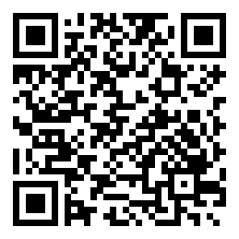  关爱困境儿童志愿服务 | 2 | 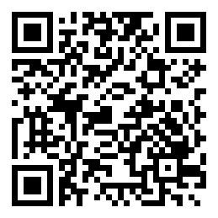抗旱送水志愿服务
3 | 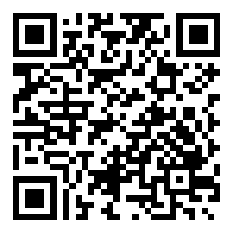  礼仪志愿服务项目 | 4 | 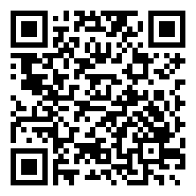  普洱市爱国卫生七个专项行动  志愿服务
5 | 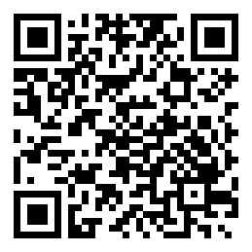  无偿献血、献血小板志愿服务 | 6 | 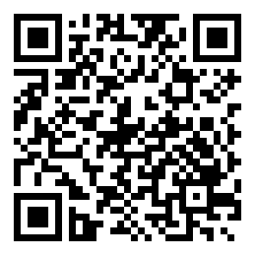文明引导志愿服务项目
序号 | 项目二维码及项目名称 | 序号 | 项目二维码及项目名称
7 | 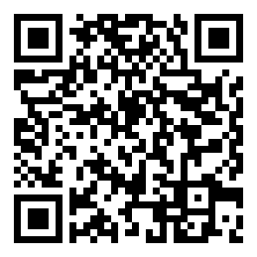  世界动植物保护志愿服务 | 8 | 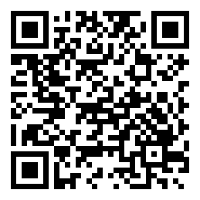疫情防控志愿服务
9 | 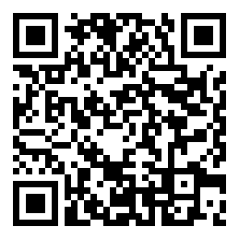  春运“暖冬行动”志愿服务项目 | 10 | 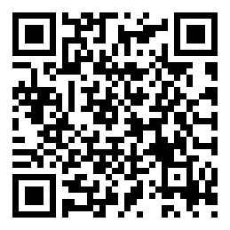“双拥”志愿服务
11 | 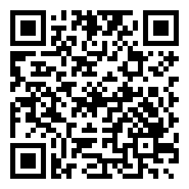  普洱市志愿者培训 | 12 | 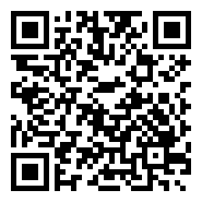保护母亲河 助力河长制  志愿服务项目

序号 | 项目二维码及项目名称 | 序号 | 项目二维码及项目名称
13 | 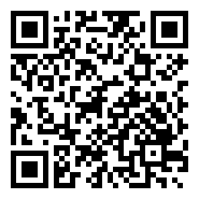  赛会志愿服务 | 14 | 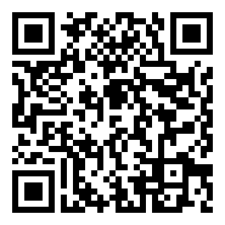  关爱“直过民族”助力脱贫攻坚志愿服务
15 | 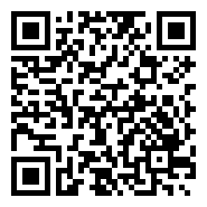  组织管理志愿服务项目 | 16 | 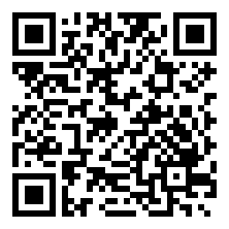学雷锋志愿服务点服务
17 | 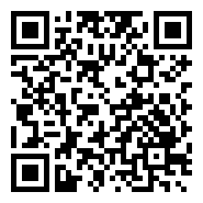  防艾志愿服务 | 18 | 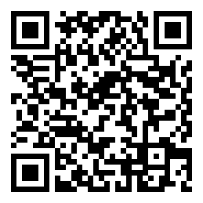志愿服务点服务

序号 | 项目二维码及项目名称 | 序号 | 项目二维码及项目名称
19 | 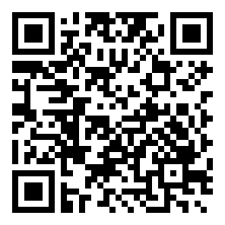  岗亭志愿服务 | 20 | 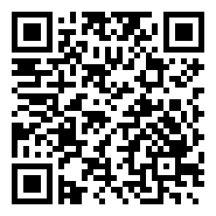禁毒志愿服务
21 | 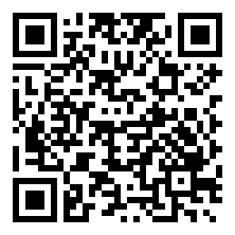  助老志愿服务 | 22 | 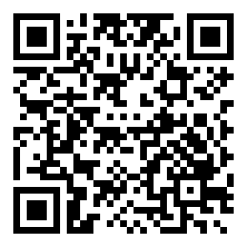消防志愿服务
23 | 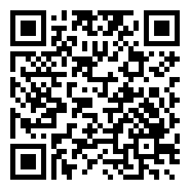法律志愿服务 | 24 | 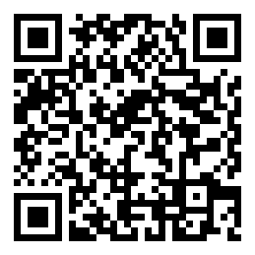文化志愿服务
序号 | 项目二维码及项目名称 | 序号 | 项目二维码及项目名称
25 | 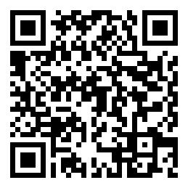  绿色环保志愿服务 | 26 | 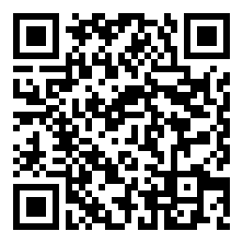医疗卫生志愿服务
27 | 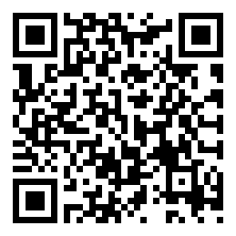  应急救援志愿服务 | 28 | 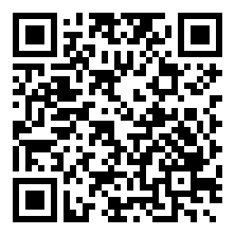社区志愿服务
29 | 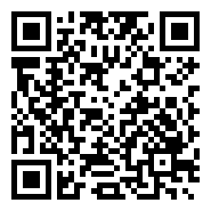  邻里守望志愿服务 | 30 | 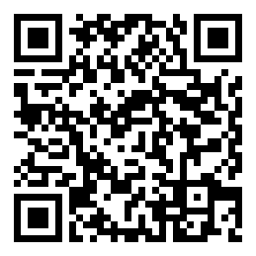文明上网志愿服务
序号 | 项目二维码及项目名称 | 序号 | 项目二维码及项目名称
31 | 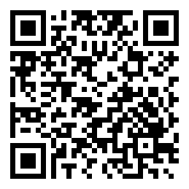  文明交通志愿服务 | 32 | 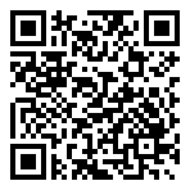文明旅游志愿服务
33 | 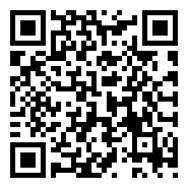  五老志愿服务 | 34 | 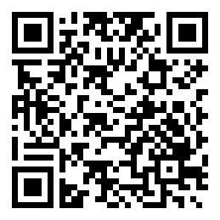红十字会志愿服务
35 | 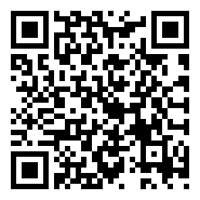  平安志愿服务 | 36 | 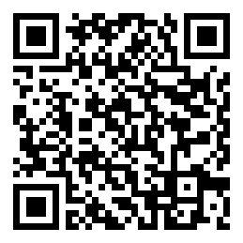青少年志愿服务

序号 | 项目二维码及项目名称 | 序号 | 项目二维码及项目名称
37 | 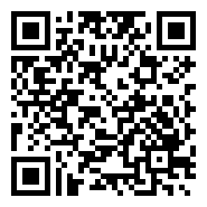  巾帼志愿服务 | 38 | 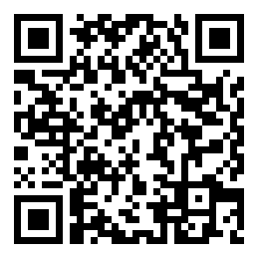职工志愿服务
39 | 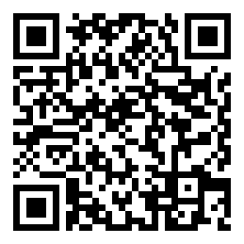  党员志愿服务 | 40 | 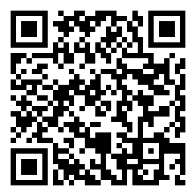关爱残疾人志愿服务
41 | 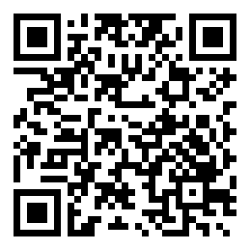关爱困难职工志愿服务 | 42 | 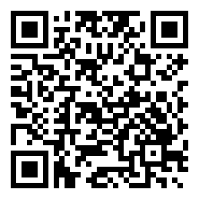关爱留守儿童志愿服务

序号 | 项目二维码及项目名称 | 序号 | 项目二维码及项目名称
43 | 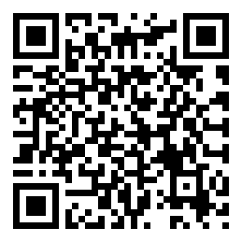  关爱空巢老人志愿服务 | 44 | 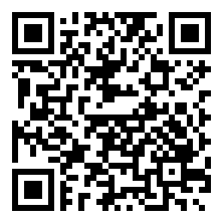驻村扶贫志愿服务项目
45 | 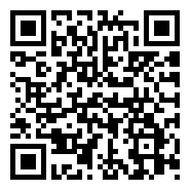“迎新生”志愿服务 | 46 | 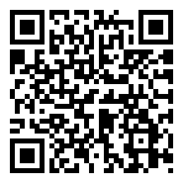科学普及志愿服务项目
47 | 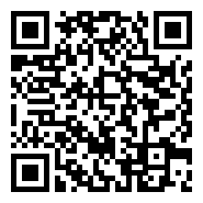智慧助老志愿服务项目 | 48 | 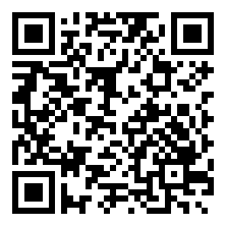助学支教志愿服务项目
49 | 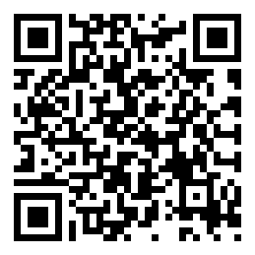文化文艺志愿服务项目 | 50 | 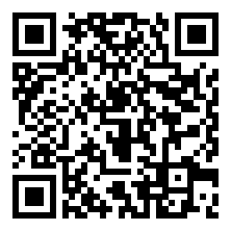文明实践--持续深入移风易俗
51 | 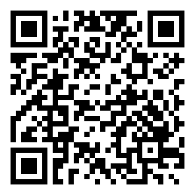文明实践--丰富活跃文化生活 | 52 | 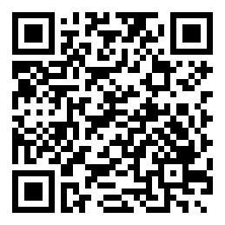文明实践--培育践行主流价值
53 | 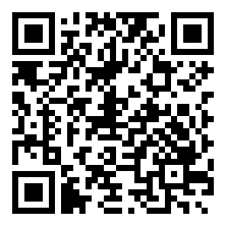文明实践--宣传宣讲党的政策 | 54 | 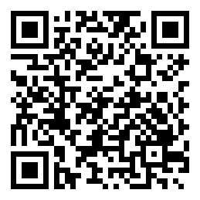文明实践--学习实践科学理论
55 | 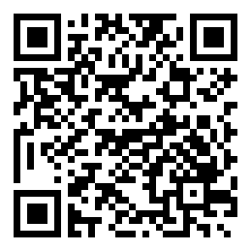大学生假期志愿服务项目 |  | 我们的节日志愿服务

报名加入志愿服务项目的步骤：
1.请用微信扫一扫要报名加入的志愿服务项目二维码。
2.在该页面点击“我要报名”
3.请在“选择岗位”及“输入证件号码”后点击“我要报名”
4.报名成功后会提示您“报名成功”，我们将在一至两个工作日内为您审核录用，请耐心等待。
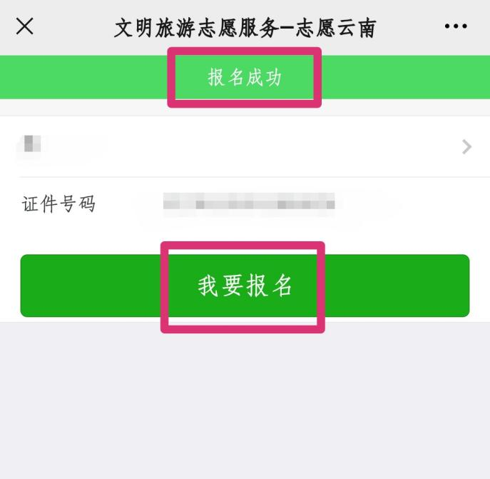
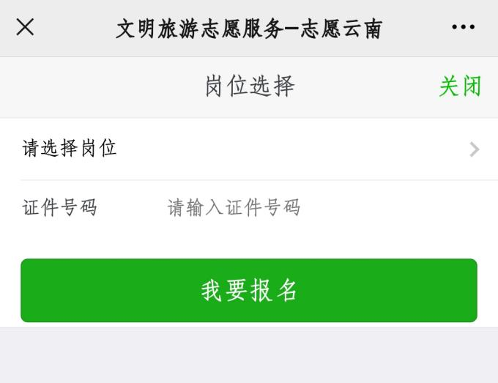
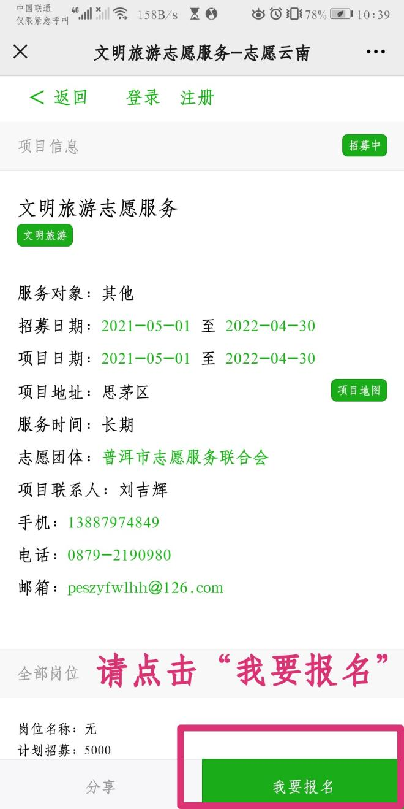
5.等加入的志愿服务项目审核通过后您就可以在对应的项目里申请对应的志愿服务时长。

